（安全性報告書式2）

有 害 事 象 ・ 不 具 合 報 告 書

平成 年 月 日
東京医科歯科大学
長 殿
研究責任者 所属・職名
氏 名 印
研究代表者 氏 名 印

下記の研究において有害事象・不具合を認めたので報告致します。

記

委員会
課題名
承認番号
有害事象・不具合  の内容 | □有害事象 □不具合：  □重篤 □重要 □その他  発生日 ：平成 年 月 日 時頃  発生時期：□実施前 □実施中 □終了後
有害事象・不具合  の状況  （経過） | ※処置の有無についても記載すること。
転帰（対応） | 平成 年 月 日時点で  □ 回復  □ 軽快  □ 未回復  □ 後遺症有り（内容 ）  □ 死亡（剖検：有・無 死因： ）  □ その他（下欄に具体的に記載すること）
研究内容の  因果関係 | ※因果関係が完全に否定できない場合は、その詳細についても記載すること。  □ 明らかに関連有り  □ 多分関連有り  □ 関連なしとはいえない  ※関連性の詳細  □ 関連なし  □ 不明
発生  予測可能性 | □ 予測できない有害事象  □ 予測できたが回避できなかった有害事象
※各項目とも必要に応じて別紙等を添付すること。

（安全性報告書式2 ＝東京医科歯科大学倫理審査規則に係る書類様式等に関する申合せ 様式１０
（安全性報告書式3）
年次・終了時 有害事象・不具合等一覧報告
研究名 |  |  |  |  | 責任研究者 （所属） |  |  |  | （氏名）
 |  |  |  |  |  |  |  | （必要時記載）
重篤な有害事象・不具合は個別記載 | 有害事象名/不具合名 | 転帰 | 性別 | 年齢 | 投与量 | 投与開始日～  投与終了日  （投与期間） | 有害事象  発現年月日 | 国 | 情報源 | 報告区分  7日/15日 | 対象期間 | その他
重篤な有害事象
その他有害事象名（不具合含む）  （集計データ） | 有害事象名/不具合名 | 例数 | 件数 |  | その他 （必要時記載）
有害事象・不具合

（安全性報告書式4） | 受付番号
 | 区分 | □臨床研究
 | 区分 | □医薬品 □医療機器

西暦 年 月 日
外部からの安全性情報等に関する報告書
実施医療機関の長
（実施医療機関名）（長の職名）殿
研究責任医師
（氏名） 殿
審査委員会
（倫理審査委員会名）委員長 殿
研究責任医師
（名称）
（所属）

下記の臨床研究において、以下の事項を知りましたので報告いたします。

記

研究薬の化学名  又は識別記号/  医療機器の名称 |  | 研究受付番号
研究課題名
安全性情報等の  概要 | □個別症例報告  □１．死亡又は死亡につながるおそれ （□国内 □海外）  □２．その他重篤（□国内 □海外）
安全性情報等の  概要 | □年次報告（調査単位期間： / / ～ / / ）  □研究報告 □措置報告 □使用上の注意改訂のお知らせ  □その他（ ）
研究責任者/研究代表者の見解 | 研究の継続 □可 □否  研究実施計画書の改訂 □不要 □要  説明文書、同意文書（見本）の改訂 □不要 □要  その他（ ）
添付資料
備考
担当者連絡先 | 氏名： 所属：  TEL： FAX: Email：

（書式 安1）
FAX：03-3503-0595
予測できない重篤な有害事象報告
平成 年 月 日

厚生労働大臣 殿

以下の研究に関連する予測できない重篤な有害事象について、下記の通り報告する。
１．報告者情報
（１）研究機関名，その長の職名及び氏名
（２）研究責任者名
（３）研究課題名
（４）研究登録ＩＤ
（※あらかじめ登録した臨床研究計画公開データベースより付与された登録ID等，臨床研究を特定するための
固有な番号等を記載する。当該研究に係る報告は，関係する全ての研究機関において同じ番号を用いること。）

（５）連絡先 TEL： FAX：
E-mail：

２．報告内容
（１）発生機関： □ 自施設 □ 他の共同研究機関（機関名： ）
（２）重篤な有害事象名・経過
（発生日，重篤と判断した理由，侵襲・介入の内容と因果関係，経過，転帰等を簡潔に記入）

（３）重篤な有害事象に対する措置
（新規登録の中断，説明同意文書の改定，他の研究対象者への再同意等）

（４）倫理審査委員会における審査日，審査内容の概要，結果，必要な措置等

（５）共同研究機関への周知等
共同研究機関 □ 無 □ 有（総機関数（自施設を含む） 機関）
当該情報周知の有無 □ 無 □ 有
周知の方法

（６）結果の公表 （公表されている若しくはされる予定のURL等）

（書式安2-1）
様式第2号
先進医療に係る重篤な有害事象等報告書

平成 年 月 日
厚生労働大臣 殿
地方厚生（支）局長 殿
保険医療機関の
名称

保険医療機関の長
役職名・氏名

下記の先進医療について、別添のとおり重大な事態を報告いたします。

記

先進医療の名称 | 実施責任医師の所属・職・氏名

（書式安2-2）
（公表用）

先進医療に係る重篤な有害事象等の報告について（第 報）

先進医療の実施に伴い重篤な有害事象等の発生があった症例について各々記載してください（注１，２）

先進医療の名称
臨床研究登録ＩＤ
（注３）
報告年月日 | 年 月 日
保険医療機関名
実施数/予定症例数 | 症例 ／ 症例
対象疾患名
重篤な有害事象等 | 1. 死に至るもの  2. 生命を脅かすもの  3．治療のため入院または入院期間の延長が必要となるもの  4．永続的または顕著な障害・機能不全に陥るもの  5．先天異常を来すもの  6. 上記以外の報告（機器の不具合を含む。）
上記と判断した年月日 | 年 月 日
重篤な有害事象等の状  況・症状、処置及び転  帰等の概要(注４) | 因果関係  1.あり 2.なし  3.不明 4.非該当（機器の不具合等）
先進医療実施の状態 | □ 実施の一時中断  □ 実施の中止  □ 実施の続行  備考  (注５)
今後の対策要約(注６)

（注１）先進医療の実施に伴い重篤な有害事象等が発生した場合は、地方厚生（支）局長及び厚生労働大
臣あてに本様式で直ちに報告下さい。
（注２）本報告に記載していない検査データ（生化学検査、画像検査結果等）及び剖検詳細結果、関連する文献リストなどは別に添付することができます。
（注３）先進医療Ａについては、該当する場合のみ記載してください。
（注４）因果関係を選択してください。また、先進医療を実施された当該患者のみならず、他の患者の状
況についても記載してください。
（注５）先進医療実施の状態について特に記載する内容がありましたら補足してください。
（注６）先進医療を実施された他の患者の健康状態を把握する予定がある場合、それらの内容についても記載してください。

（書式安2-3）
（個別・非公開）

先進医療に係る重篤な有害事象等の報告について（第 報）

先進医療の実施に伴い重篤な有害事象等の発生があった症例について各々記載してください（注１，２）

先進医療の名称
性 別・年 齢 | 男性 ・ 女性 / 年
対象疾患名
主 な 既 往 症
重篤な有害事象等 | 1. 死に至るもの  2. 生命を脅かすもの  3．治療のため入院または入院期間の延長が必要となるもの  4．永続的または顕著な障害・機能不全に陥るもの  5．先天異常を来すもの  6. 上記以外の報告（機器の不具合を含む。）
上記と判断した年月日 | 年 月 日
重篤な有害事象等の状
況・症状、処置及び転
帰等について(注３)

主治医等の意見

今後の医 療 方 針
(注4)

連 絡 先
(氏名・所属・電話番号・
FAX 番号・E ﾒｰﾙ )

（注１）先進医療の実施に伴い重篤な有害事象等が発生した場合は、地方厚生（支）局長及び厚生労働大臣あてに本様式で直ちに報告下さい。なお、報告者名、施設名等は先進医療会議にて報告前に外部へ漏洩しないよう万全の配慮を致します。
（注２）本報告に記載していない検査データ（生化学検査、画像検査結果等）及び剖検詳細結果、関連する文献リスト、参考資料などは別に添付することができます。
（注３）因果関係を記載するとともに、先進医療を実施された当該患者のみならず、他の患者の状況についても詳しく記載してください。
（注４）今後の医療方針については、当該被験者の医療方針を詳しく記載するとともに、当該先進医療の今後の方針についても詳しく記載してください。

（書式安3）
様式第３号

先進医療に係る健康危険情報について
平成 年 月 日

当該技術に係る健康危険情報を把握した場合、各々記載して下さい。
先 進 医 療 の 名 称
保 険 医 療 機 関 名
健 康 危 険 情 報
（国民の生命、健康の安全に直接係わると考えられる内容と理由を簡潔に記入）
情 報 源
（研究者名、学会発表、雑誌等の詳細について記述）
参 考 文 献（※）
情報に関する評価・コメント | （グレードＡ・グレードＢ・グレードＣ）
連 絡 先
（ 氏名及び電話番号・FAX番号・
Ｅメール ）

（注１） ※については、当該健康危険情報を理解するために参考となる文献があれば、その文献名等を記入し、本様式に当該資料を添付して下さい。
（注２） 先進医療に係る健康危険情報を把握した場合は、直ちに地方厚生（支）局長及び厚生労働大臣あて本様式により御報告下さい。なお、報告者名、施設名等は外部へ漏洩しないよう万全の配慮を致します。

【参考】

（グレード分類フロー図）

本邦において
なんらかの健康への影響がある
可能性があるか？

緊急性は高いか？

NO
YES

YES
科学的根拠は明確か？
NO

YES
YES
NO

科学的根拠は
明確か？

国外の関係機関が
重大な健康問題として
警告しているか？
NO
YES

重大な健康問題となる
と予測される、もしくは
国外の関係機関が重大な
健康問題として警告
しているか？
NO

YES
NO

グレードＢ
グレードＡ
グレードＣ

先進医療に係る健康危険情報について（様式第３号）
（１）当該技術に係る健康危険情報を把握した場合に記載すること。
（２）「情報に関する評価・コメント」については、以下のグレード分類において該当す
るものを記入の上、当該情報についてのコメントを記載すること。なお、国外の関係機関とは、世界保健機関、米国食品医薬品庁、米国防疫センター等を指すものである。
① グレードＡ情報：重要情報
・ 本邦において何らかの健康への影響がある可能性があり、緊急性が高く、科学的根拠が
明確である場合
・ 本邦において何らかの健康への影響がある可能性があり、緊急性が高く、科学的根拠は
明確ではないが重大な健康問題になると予測される場合
・ 本邦において何らかの健康への影響がある可能性があり、緊急性が高く、国外の関係機
関が重大な健康問題として警告している場合
② グレードＢ情報：情報提供・経過注視
・ 本邦において何らかの健康への影響がある可能性があるが、緊急性が高くない場合
・ 本邦において健康への影響がある可能性は低いが、国外の関係機関が重大な健康問題と
して警告している場合
・ 本邦において健康への影響がある可能性は低いが、科学的根拠が明確である場合
③ グレードＣ情報：参考情報
・ 本邦において健康への影響がある可能性は低く、科学的根拠も明確ではない場合
・ 既知の情報である場合
・ 国内対策が既に行われている場合

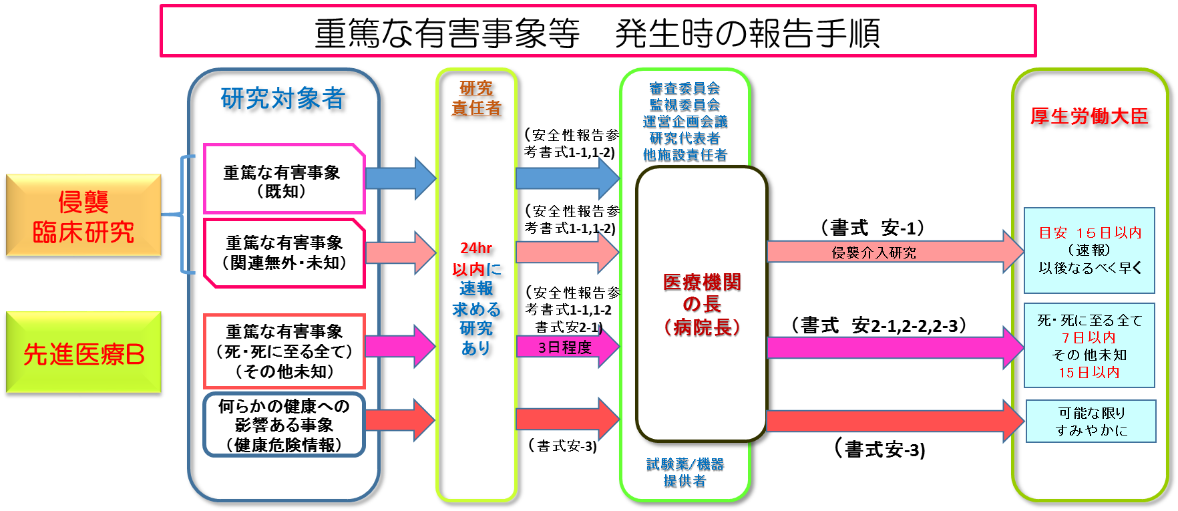

(安全性報告
書式 2 )

(安全性報告
書式 2 /

